Trần Trọng Nhân  
1050080148  
10DH_CNPM2

1. Giới thiệu công cụ nmap

Cài đặt nmap

Show Option nmap

1.3. Quét thu thập thông tin hệ thống

Có 2 cách thức để thực hiện hoạt động quét và thu thập:

- Cách 1: nmap -sV -O 192.0.2.4

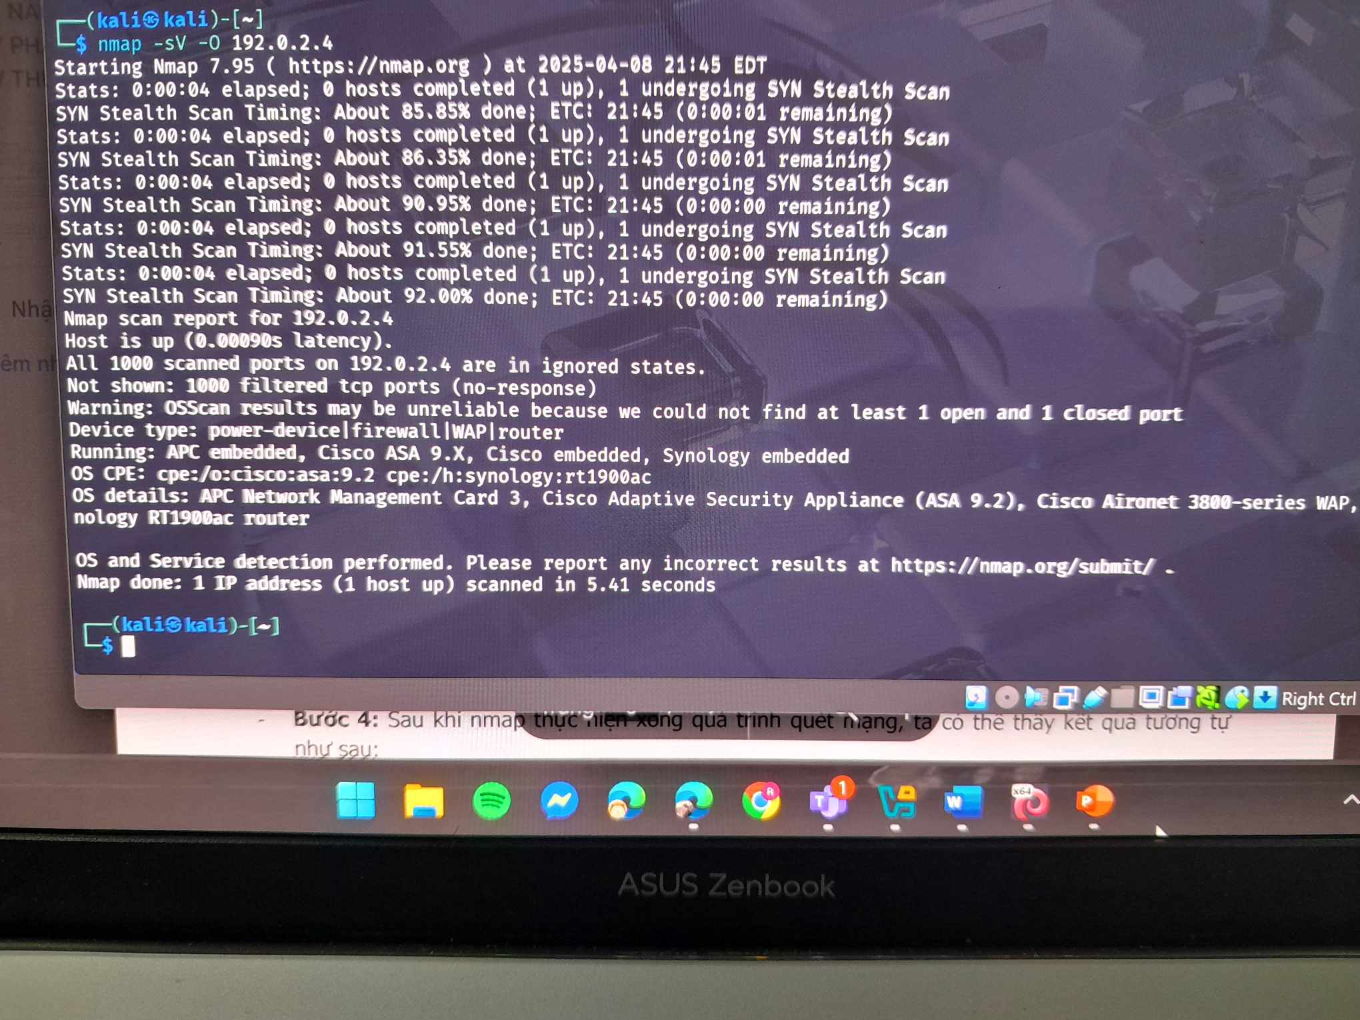

- Cách 2: nmap -A 192.0.2.4

2.1. Quét thăm dò mạng

Nmap -sn 192.168.117.0/24

